 Экологический форум «Земля леопарда»

В сентябре Приморье уже традиционно - отметит День Амурского тигра и леопарда.

Идею отмечать День Тигра, прекрасного зверя, который является символом Приморского края, величия и богатства дальневосточной природы, придумал писатель и охотовед Владимир Тройнин. Праздник стал регулярно проводиться не только в столице Приморья, но и в с. Вольно-Надеждинском. Он привлекает все новых участников, расширяет географию.

Ежегодно ученики нашей школы (МБОУ СОШ № 6 п. Новый) принимают активное участие в карнавальном шествии.

В этом году в нашей школе прошел экологический форум «Земля леопарда». Ребята 1-2 классов с удовольствием слушали 4- классников о жизни леопардов на Дальнем Востоке, обсуждали и делали выводы почему они на грани исчезновения.

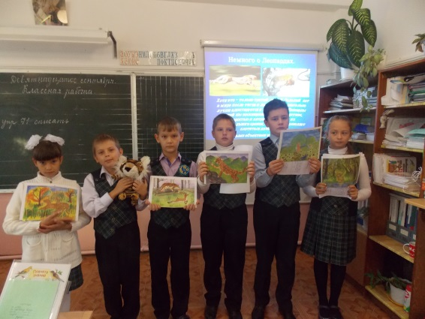 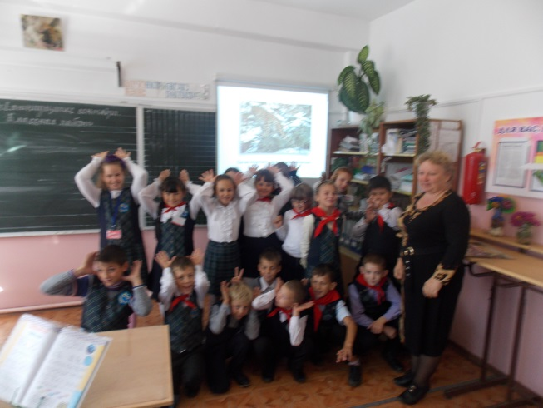

Ребята посмотрели фильм о леопардах.

Так же организовали выставку поделок Дальневосточный леопард, в которой приняли участие не только ученики нашей школы, но и родители и учителя.

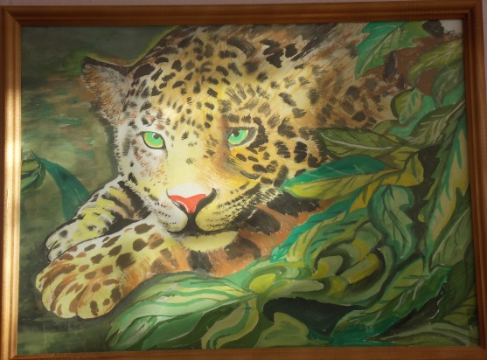 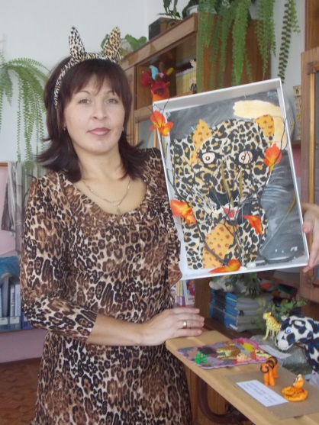 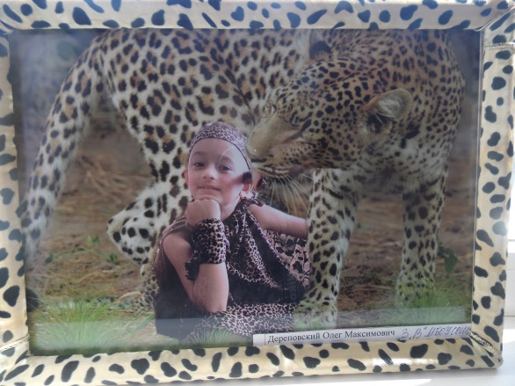 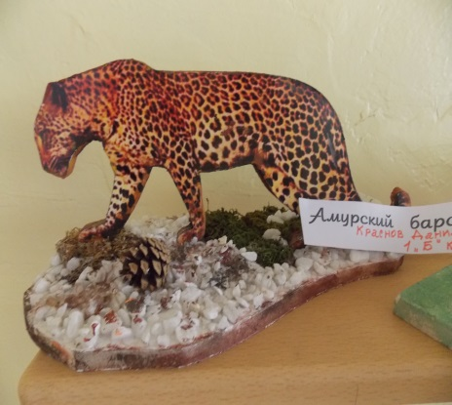

На выставке представлены разнообразные работы: мягкие игрушки, аппликации, поделки из пластилина, бросового материала, фото- монтаж, рисунки, подушечки с изображением леопарда, подушки безопасности. Магнитики с надписями «Земля леопарда», «Дальневосточный леопард» «Сохраним леопарда вместе!»

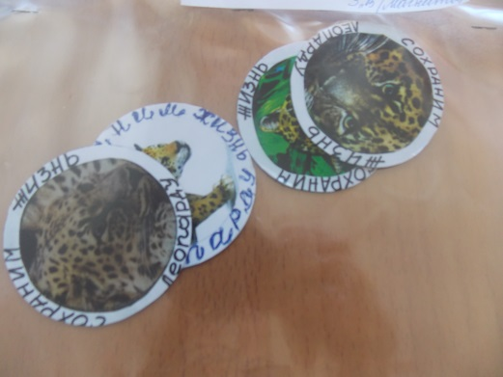 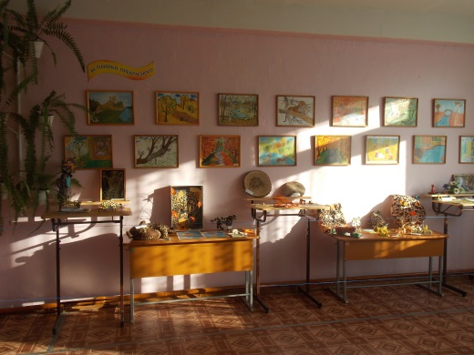

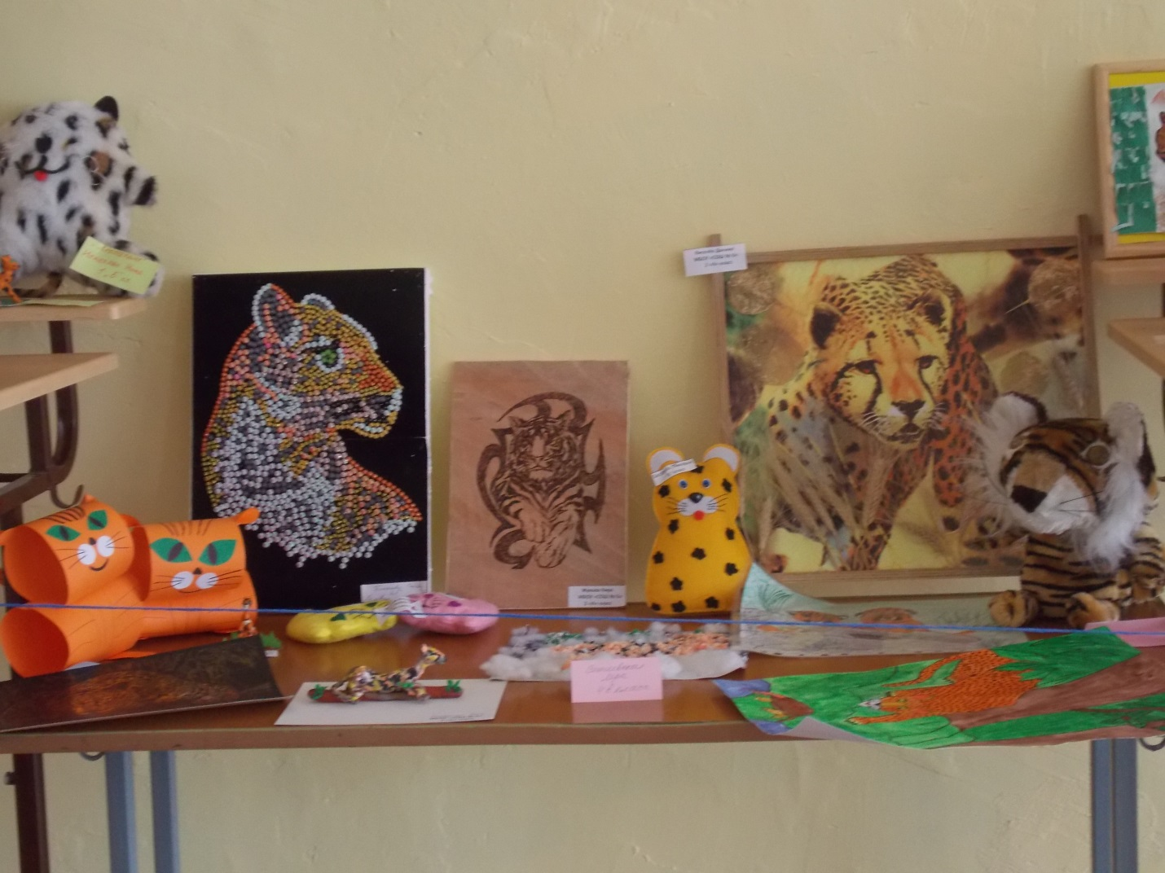

Наши дети с нетерпением ждут следующего этапа- карнавального шествия с играми, конкурсами, концертом, где примут активное участие не только как зрители, но и как участники.

Cмирнова С.И.

учитель начальных классов

МБОУ СОШ № 6 п Новый